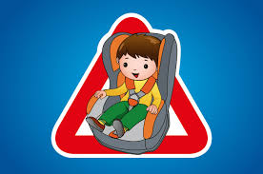
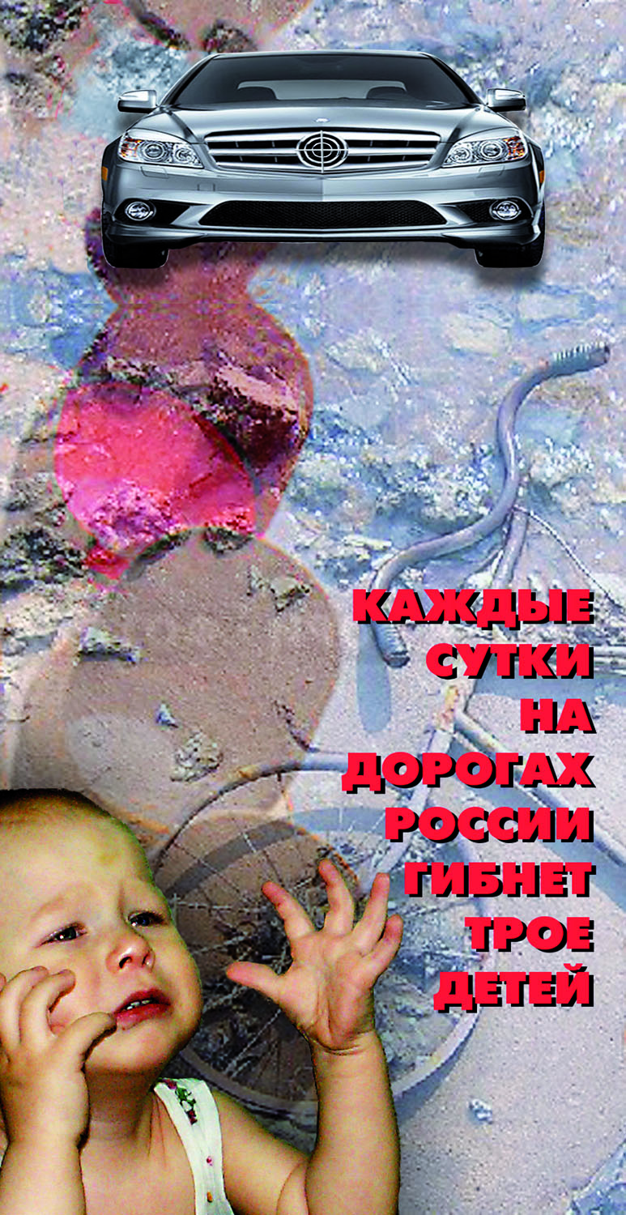
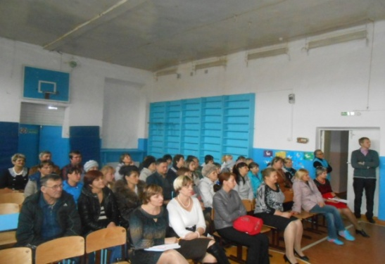
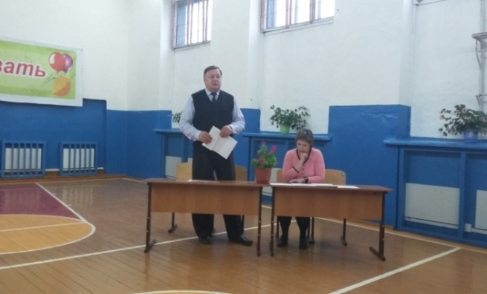
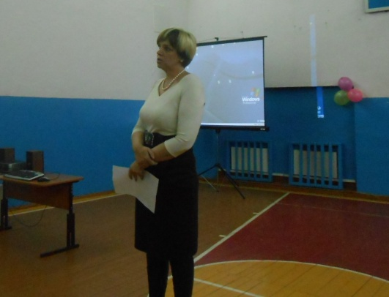
В празднично убранном зале 16 октября собралось свыше 70 родителей учащихся Маганской школы на ежегодное родительское собрание. В зале присутствовали педагоги, сотрудники школы, заместитель председателя Управляющего Совета школы Столяров Г.И., депутат сельсовета Камскова О.А., представитель сельской администрации Бобко С.М. Тема собрания «Обучение и воспитание - общая задача». На собрании были рассмотрены следующие вопросы: «Итоги за прошедший 2014-2015 учебный год, реализация задач в 2015-2016 учебном году» (докладчики Симонова О.Б. заместитель директора школы по учебно-воспитательной работе). Началось собрание с приветственного слова директора школы Симонова С.В. Он обозначил основные направления работы в предстоящем учебном году. Заместитель директора по УВР Симонова О.Б. более подробно остановилась на вопросах обучения учащихся. Заместитель директора по учебно-воспитательной работе Непочатых Е.В., учитель математики Захарова Р.З., русского языка и литературы Замарацких С.В. представили алгоритм подготовки учащихся 9, 11 классов к сдаче итоговой аттестации по данным предметам, обозначили проблемы и пути их решения. Заместитель директора по воспитательной работе Остапенко Н.И. представила отчет по реализации приоритетных направлений воспитания подрастающего поколения в соответствии с «Концепцией воспитания 2025 г.». Для родителей были интересны и графики работы секций и клубов в школе, творческих клубов в СДК на новый учебный год. Социальный педагог Столярова М.К. проинформировала родителей о материальной помощи учащимся в ходе акции «Помоги пойти учиться», «Питание детей в школьной столовой», а так же был сделан акцент на вопросах профилактики безопасности и безнадзорности детей во внеурочное время. В выступлении библиотекаря Максимовой Е.В. было сообщено об обеспеченности школьников учебниками и специальной литературой. Екатерина Владимировна также отметила, что большая часть учебников поступила в школу в 2014-2015 учебном году и попросила родителей, хотя это их прямая обязанность, следить за сохранностью учебной и художественной литературой. В завершении собрания каждый родитель получил памятки «Безопасность детей - забота родителей», «Что нужно знать о наркотиках», «Родитель, ребенок и правила безопасности на дорогах». Безусловно, были и комментарии родителей (Камскова О.А., Федорченко Е.В., Коротких П.В., Краева Д.А.,) и вопросы, относящиеся к компетенции Маганской сельской администрации. По вопросам бродячих собак, освещения улиц отвечали депутат Симонова О.Б., представитель администрации Бобко С.В. Практика совместного решения задач по обучению и воспитанию подрастающего поколения показала, что именно совместно решать столь глобальные задачи всегда качественней и эффективней.

